

**华中科技大学**

人工智能与自动化学院

**控制理论综合实验报告**

实验项目：实验一

实验名称：控制系统典型环节模拟实验

实验时间：2025/3/13 星期四

实验人员1：

专业班级：人工智能2304班

学 号：U202315285

姓 名：许睿廷

实验人员2：

专业班级：人工智能2304班

学 号：U202315265

姓 名：杜辰宇

1. 实验目的

1、熟悉教学模拟机的工作原理及组成，掌握示波器的使用方法；

2、掌握典型环节模拟电路的构成方法；

3、观察和记录典型环节的阶跃响应，分析其动态性能；

4、了解参数变化对典型环节动态性能的影响，并学会由阶跃响应曲线计算典型环节的传递函数。

1. 实验设备

STAR ACT自控、计控实验仪一套、PC机一台

1. 实验原理

本实验包括了比例环节、积分环节、惯性环节、比例微分环节、比例积分环节、振荡环节6个典型环节。

为方便起见，进行相关的变量假设：

各环节输入为 $U_{R}（s）$，输出为 $U_{C}（s）$，中间若有电压输出变量，从输入向输出方向分别设为 $U_{i}（s）$，其中 $i = 1, 2, 3, …$。

下面根据每个环节的实验原理图推导各个环节的传递函数。

1. 比例环节

实验原理图如图3.1所示。根据原理图的电路中电流的关系以及运算放大器“虚短、虚断”的特性，可以得到电路方程：

$$\frac{U_{R}（s）}{R_{0}}+\frac{U_{C}（s）}{R_{1}}=0$$

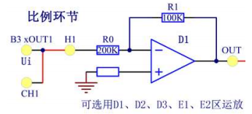

图3.1比例环节原理图

设 $K=R_{1}/R_{0}$，可以得到系统的传递函数为：

$$G\left(s\right)=\frac{U_{C}\left(s\right)}{U_{R}\left(s\right)}=-\frac{R_{1}}{R_{0}}=-K$$

再经过一个反相器的作用之后，可以得到传递函数为：

2. 积分环节

实验原理图如图3.2 所示。根据原理图的电路中电流的关系、运算放大器“虚短、虚断”的特性并根据电容的容抗简化计算，可以得到电路方程：

$$\frac{U_{R}(s)}{R_{0}}+Cs⋅U_{C}(s)=0$$

令 $T=R_{0}C$，则系统的传递函数为：

$$G(s)=\frac{U_{C}(s)}{U_{R}(s)}=-\frac{1}{R_{0}Cs}=-\frac{1}{Ts}$$

再经过一个反相器的作用之后，可以得到传递函数为：

$$G(s)=\frac{1}{Ts}$$

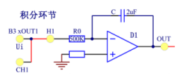

图3.2积分环节原理图

3. 惯性环节

实验原理图如图3.3 所示。根据原理图的电路中电流的关系、运算放大器“虚短、虚断”的特性并根据电容的容抗简化计算，可以得到电路方程：

$$\frac{U_{R}(s)}{R_{0}}+\frac{U_{C}(s)}{R_{1}}+Cs⋅U_{C}(s)=0$$

令 $K=R_{1}/R_{0},T=R_{1}C$（$T$ 为时间常数），并经过一个反相器反向后，系统的传递函数为：

$$G(s)=-\frac{U_{C}(s)}{U_{R}(s)}=\frac{R_{1}}{R_{0}(1+R_{1}Cs)}=\frac{K}{1+Ts}$$

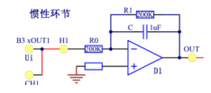

图 3.3 惯性环节原理图

**对惯性环节时间常数的讨论：**

当系统为幅值为𝐴的阶跃输入时，由传递函数可知，系统的输出：

$$U_{C}(s)=G(s)⋅U_{R}(s)=\frac{KA}{(1+Ts)}×\frac{1}{s}=KA⋅(\frac{1}{s}-\frac{1}{s+\frac{1}{T}})$$

对其反拉氏变换，得到输出

$$u_{c}(t)=KA\left(1-e^{-\frac{t}{T}}\right),t≥0$$

令 $t=T$，得到

$$u_{c}(t)=KA\left(1-e^{-1}\right)≈0.632KA , t≥0$$

也就是说，通过测量输出波形上升为幅值0.632所需的时间𝑡，即可得到系统的时间常数*T*。

4. 比例微分环节

实验原理图如图3.4 所示。根据原理图的电路中电流的关系、运算放大器“虚短、虚断”的特性并根据电容的容抗简化计算，可以得到电路方程：

$$\frac{U_{1}\left(s\right)}{R_{1}}+\frac{U_{1}\left(s\right)-U_{C}\left(s\right)}{R_{2}}+\frac{U_{1}\left(s\right)}{\frac{1}{sC}+R_{3}}=0$$

$$\frac{U_{R}\left(s\right)}{R_{0}}+\frac{U_{1}\left(s\right)}{R_{1}}=0$$

$U_{1}\left(s\right)$ 为 $R_{1}$ 右侧的电压。再经过一个反相器的作用之后，可以得到系统传递函数为：

$$G(s)=-\frac{U_{C}(s)}{U_{R}(s)}=\frac{R_{1}}{R_{0}}⋅(1+\frac{R_{2}}{R_{1}}+\frac{sCR_{2}}{1+sCR_{3}})$$

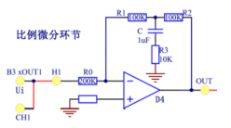

图3.4比例微分环节原理图

5. 比例积分环节

实验原理图如图3.5所示。根据原理图的电路中电流的关系、运算放大器“虚短、虚断”的特性并根据电容的容抗简化计算，可以得到电路方程：

$$\frac{U_{R}(s)}{R_{0}}+\frac{U_{C}(s)}{R_{1}+\frac{1}{Cs}}=0$$

令 $K=R_{1}/R_{0},T=R_{0}C$，并经过一个反相器反向后，系统的传递函数为：

$$G\left(s\right)=－\frac{U_{C}\left(s\right)}{U_{R}\left(s\right)}=\frac{R_{1}Cs+1}{R_{0}Cs}=K+\frac{1}{Ts}$$

为一比例环节和一阶积分环节的和。

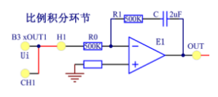

图 1.3.5 比例积分环节原理图

6. 振荡环节

实验原理图如图3.6所示。根据原理图的电路中电流的关系、运算放大器“虚短、虚断”的特性并根据电容的容抗简化计算，可以得到电路方程：

$$\frac{U_{R}(s)}{200kΩ}+\frac{U_{C}(s)}{200kΩ}+\frac{U_{1}(s)}{200kΩ}=0$$

$$\frac{U_{1}(s)}{500kΩ}+s⋅2μF⋅U_{2}(s)=0$$

$$\frac{U_{2}(s)}{R}+\frac{U_{C}(s)}{100kΩ}+s⋅1μF⋅U_{C}(s)=0$$

令 $ω_{n}^{2}=1000kΩ/R , 2ζω_{n}=10$，并经过一个反相器反向后，系统的传递函数为：

$$G\left(s\right)=－\frac{U_{C}\left(s\right)}{U_{R}\left(s\right)}=\frac{\frac{100kΩ}{R}}{0.1s^{2}+s+\frac{100kΩ}{R}}=\frac{ω_{n}^{2}}{s^{2}+2ζω_{n}s+ω_{n}^{2}}$$

该系统为二阶系统，求得阻尼比为：

$$ζ=\frac{5}{ω_{n}}=5\sqrt{\frac{R}{1000kΩ}}=\sqrt{\frac{R}{40kΩ}}$$

（1）当0 < 𝑅 < 40 𝑘𝛺时，0 < 𝜁 < 1，系统为欠阻尼状态,有振荡；

（2）当𝑅 = 40 𝑘𝛺时，𝜁 = 1，系统为临界阻尼状态，无振荡；

（3）当𝑅 > 40 𝑘𝛺时，𝜁 > 1，系统为过阻尼状态，无振荡。

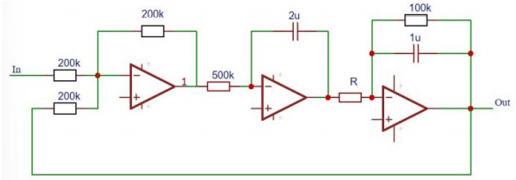

图 3.6 振荡环节原理图

1. 实验内容

1. 实验步骤

（1）按照要求打开实验设备，并设定合适的信号源。

（2）按照实验原理图和实验指导书给出的列表连接各个电路。

（3）更换不同阻抗，在虚拟示波器上观察阻抗变化时候的输出。

（4）运行设备、观察、并作相应的记录：

2.实验内容

改变电路中相关阻抗的值，记录下输出响应（惯性环节需要测量时间常数）。

（1）比例环节：改变 $R_{1}$ 分别为100 𝑘𝛺，500 𝑘𝛺。

（2）积分环节：改变 $C$ 分别为2 𝜇𝐹，3 𝜇𝐹。

（3） 惯 性 环 节 ： 改 变 $(R_{1}, C)$ 分别为(200 𝑘𝛺, 1 𝜇𝐹)，(200 𝑘𝛺, 2 𝜇𝐹)，

(100 𝑘𝛺, 1 𝜇𝐹)，理论时间常数𝑇分别为200 𝑚𝑠，400 𝑚𝑠，100 𝑚𝑠。

（4）比例微分环节：改变 $R_{0}$ 分别为200 𝑘𝛺，500 𝑘𝛺。

（5）比例积分环节：改变 $C$ 分别为2 𝜇𝐹，1 𝜇𝐹。

（6）振荡环节：改变 $R$ 分别为4 𝑘𝛺，40 𝑘𝛺，400 𝑘𝛺。

1. 实验结果和分析

给出不同环节的输入（白色）、输出（红色）波形。

**1. 比例环节**

$R_{1}$ 分别为100 𝑘𝛺，500 𝑘𝛺 时，波形如图 5.1 (a)，（b）所示。

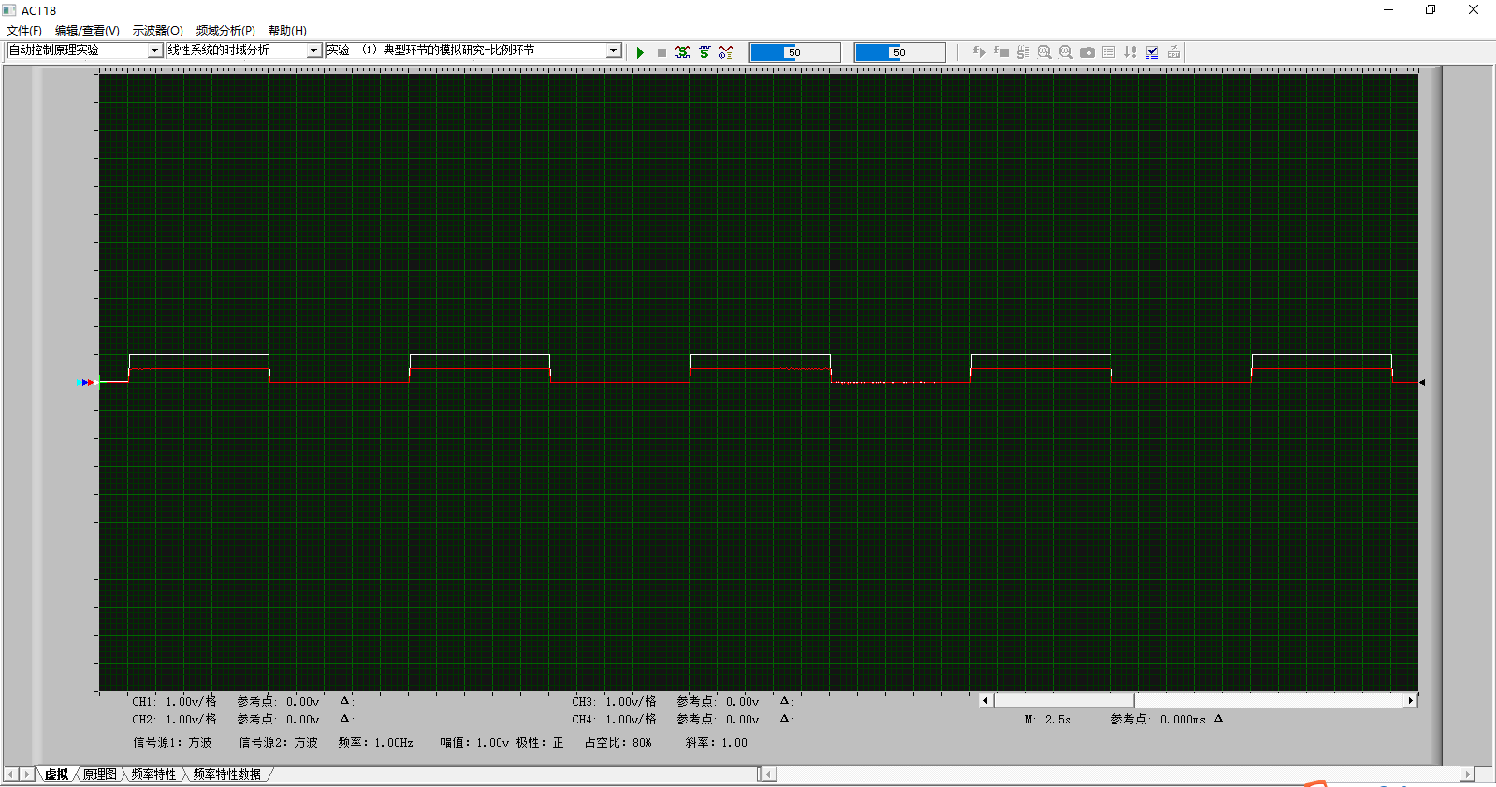

图 5.1 （a） R=100 𝑘𝛺下的比例环节的输入输出波形

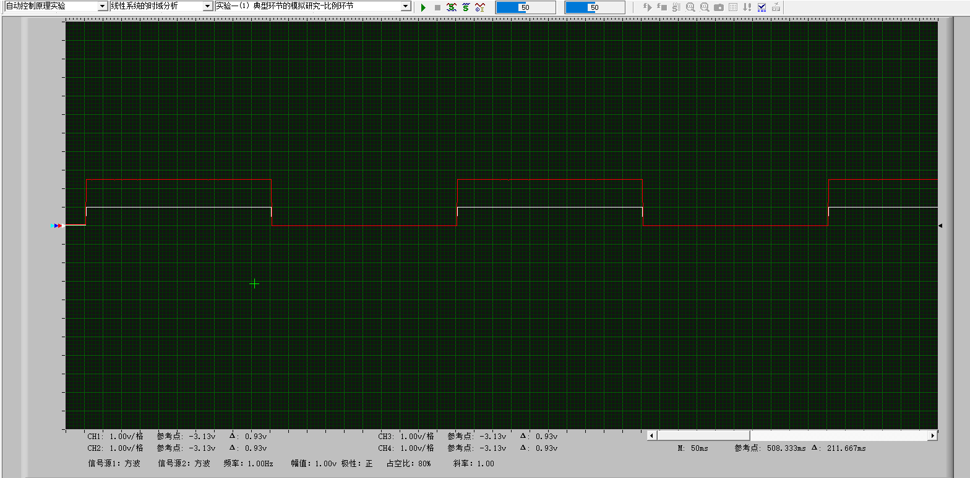

图 5.1 （b） R=500 𝑘𝛺下的比例环节的输入输出波形

由图可知，输入信号为低电平时，输出信号的幅值始终为0；当输入信号处于高电平时，根据前述的传递函数关系，可知在 $R_{0}$ 保持不变时，输出信号的幅值与 $R_{1}$ 成正比。在图中可见 $R_{1}=500 kΩ$ 时值约为2.5v，为0.5v的5倍。

**2. 积分环节**

𝐶分别为2 𝜇𝐹，3 𝜇𝐹时，波形如图 5.2(a)，（b）所示。

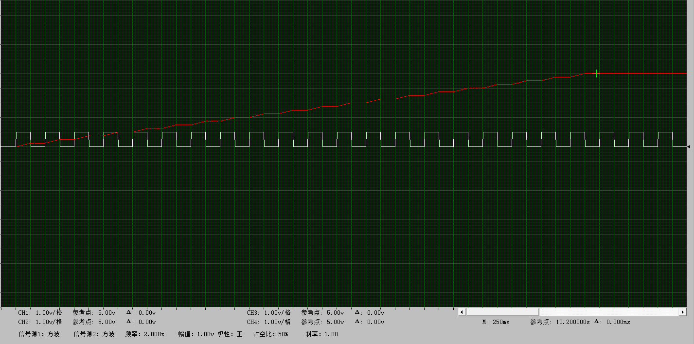

图 5.2 （a）C=2 𝜇𝐹下的积分环节输入输出波形

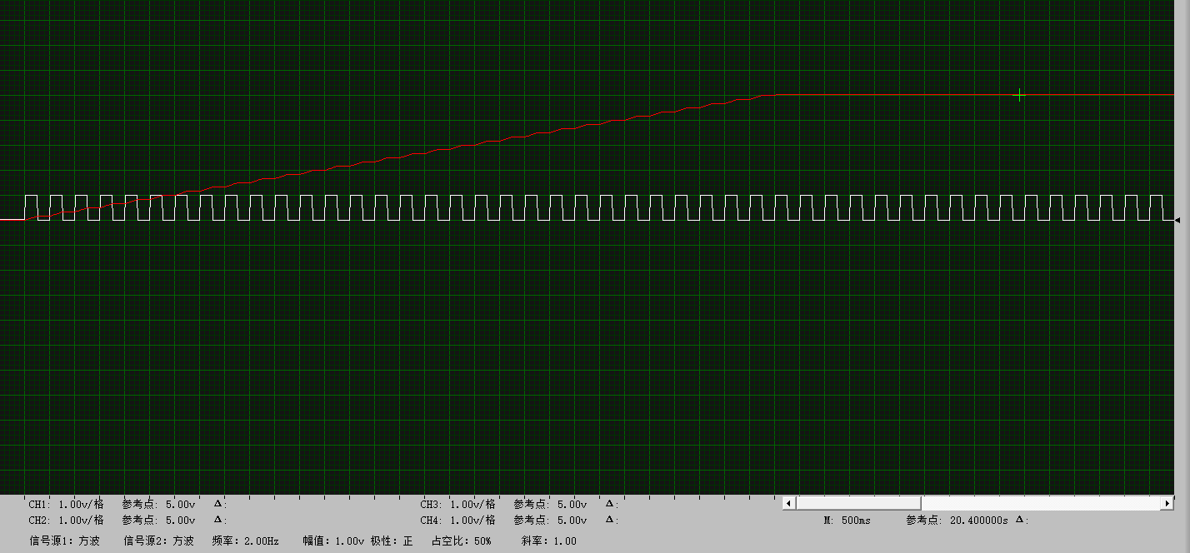

图 5.2 （b）C=3 𝜇𝐹下的积分环节输入输出波形

由图可知，输入信号为低电平时，输出信号的幅值保持不变；当输入信号处于高电平时，根据前述的传递函数关系，输出信号的幅值增长至稳态值。该电路下稳态值为5v，与电容的大小无关。但随电容值增大，上升时间越大。

3. 惯性环节

分别为(200 𝑘𝛺, 1 𝜇𝐹)，(200 𝑘𝛺, 2 𝜇𝐹)，(100 𝑘𝛺, 1 𝜇𝐹)

时，波形如图5.3 (a)，（b）,(c)所示。

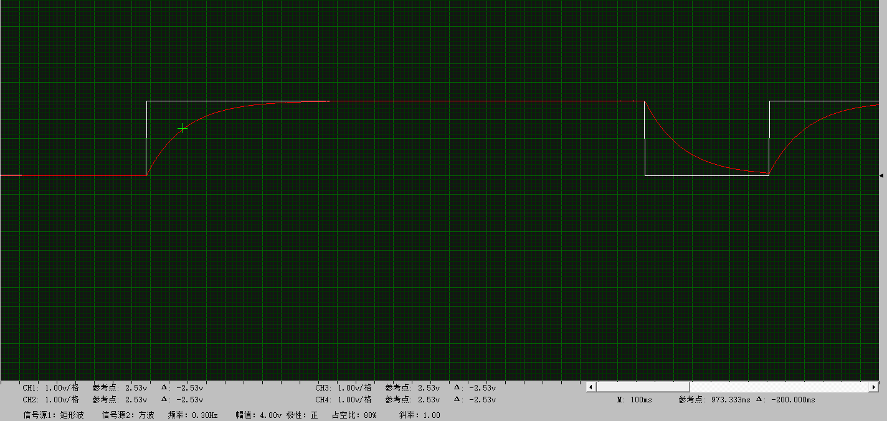

图 5.3 （a） $(R_{1},C)=(200 kΩ, 1 μF)$ 时的惯性环节输入输出波形

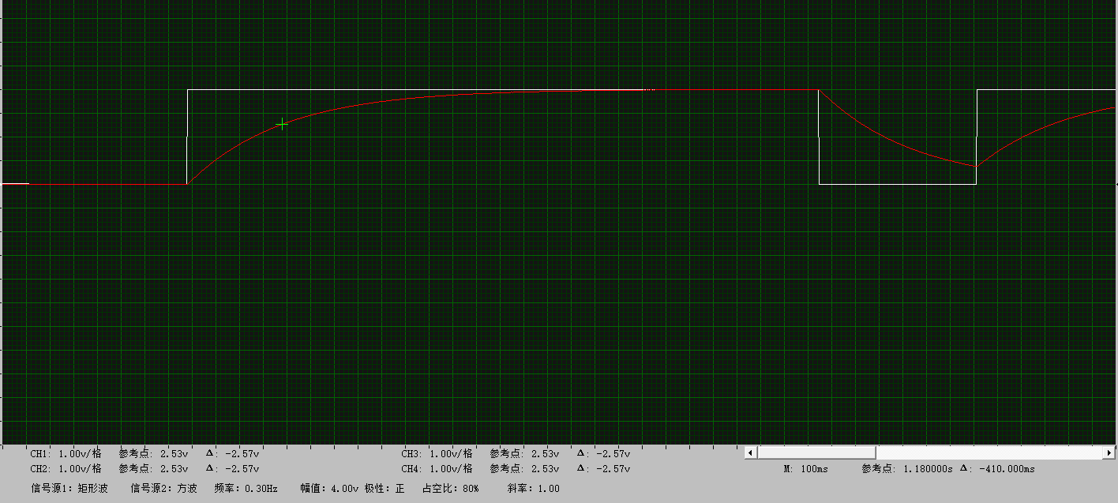图 5.3 （b） $(R_{1},C)=(200 kΩ, 2 μF)$ 时的惯性环节输入输出波形

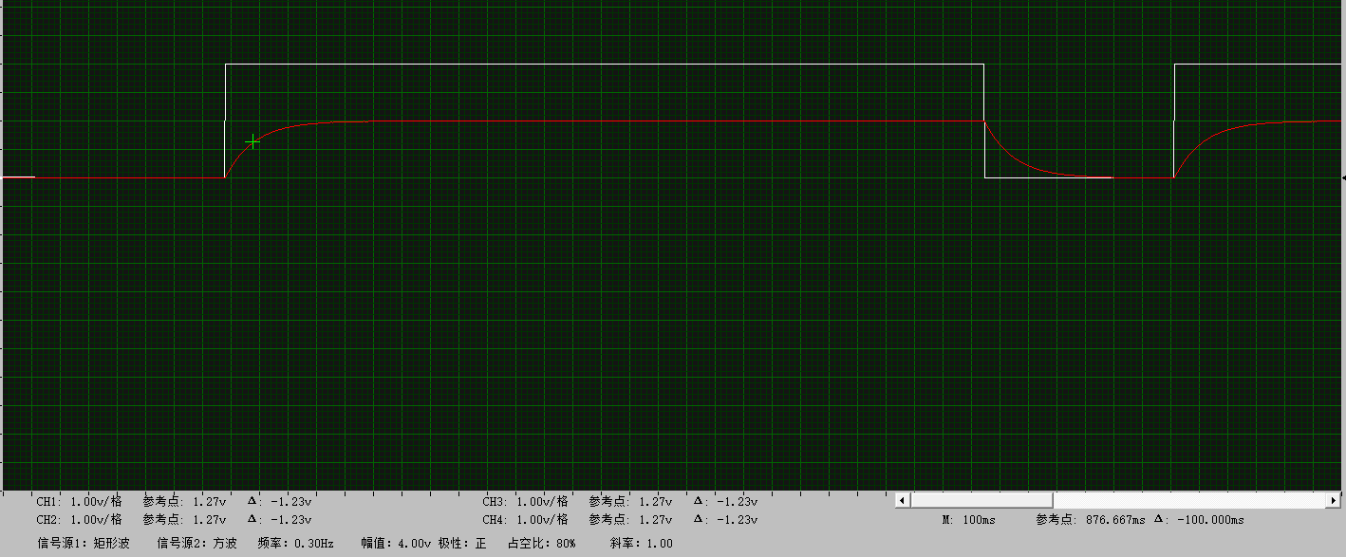

图 5.3 （c） $(R_{1},C)=(100 kΩ, 1 μF)$ 时的惯性环节输入输出波形

由图可知，阶跃发生时间 $t_{1}$ = 773.3 𝑚𝑠，测量出各情况下变为幅值0.63的时间 $t_{2}$，根据实验原理得出时间常数𝑇，并和其理论值 $T_{0}$ 进行比较。三种情况下时间常数的测量如表 1.5 所示。

**表 5.3 惯性环节时间常数测量及误差（时间单位均为ms）**

|  |  |  |  |  |  |
| --- | --- | --- | --- | --- | --- |
| $$(R_{1},C)$$ | $$t_{1}$$ | $$t_{2}$$ | $$T=t_{2}-t_{1}$$ | $$T_{0}$$ | 误差 |
| (200𝑘𝛺, 1 𝜇𝐹) | 773.3 | 973.3 | 200.0 | 200 | 0% |
| (200𝑘𝛺, 2 𝜇𝐹) | 770.0 | 1180.0 | 410.0 | 400 | 2.5% |
| (100𝑘𝛺, 1 𝜇𝐹) | 776.7 | 876.7 | 100.0 | 100 | 0% |

4. 比例微分环节

$R_{0}$ 分别为200 𝑘𝛺，500 𝑘𝛺时，波形如图5.4(a)，（b）所示。

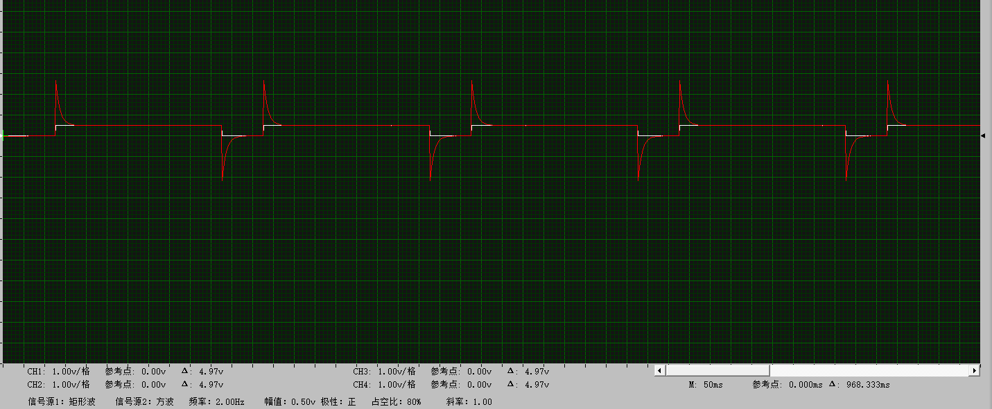 图 5.4 （a） $R_{0}=200 kΩ$ 时比例微分环节输入输出波形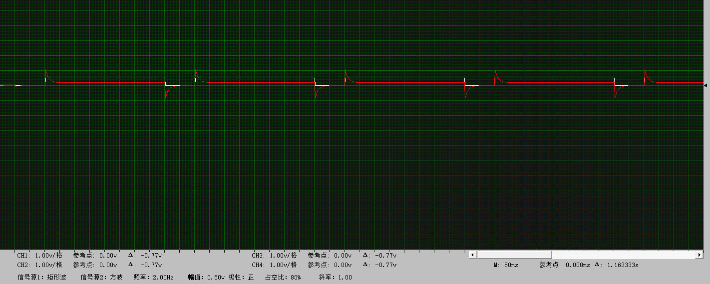

图 5.4 （b） $R_{0}=500 kΩ$ 时比例微分环节输入输出波形

由图可知，输入信号为低电平时，输出信号的幅值减小至0；当输入信号处于高电平时，根据前述的传递函数关系，输出信号的幅值增长并逐渐稳定至稳态值。瞬态响应与稳态响应均和值成反比。

5. 比例积分环节

𝐶分别为1 𝜇𝐹，2 𝜇𝐹时，波形如图5.5(a)，（b）所示。

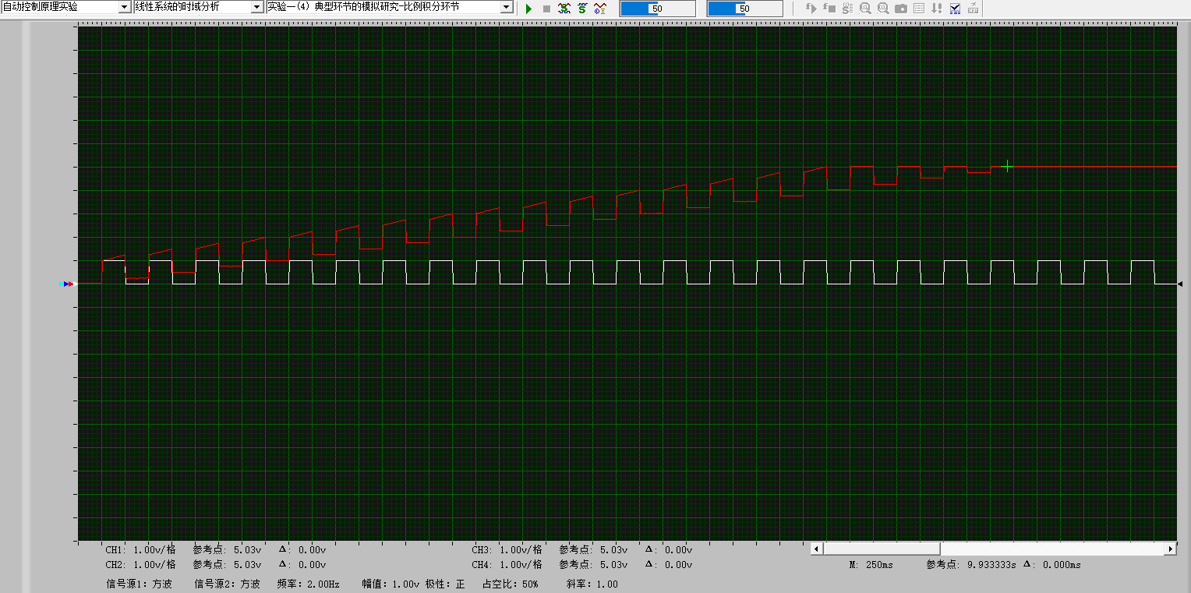

图 5.5 （a）C=2 𝜇𝐹 时的比例积分环节输入输出波形

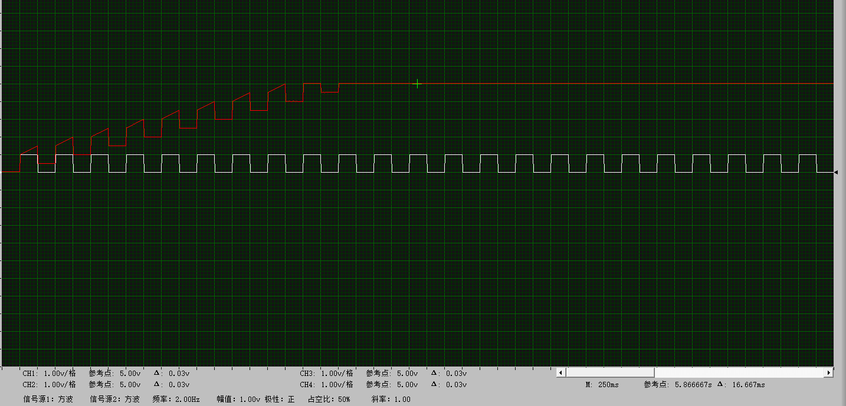

图 5.5 （b）C=1 𝜇𝐹 时的比例积分环节输入输出波形

由图可知，输入信号为低电平时，输出信号的幅值与输入同幅减小；当输入信号处于高电平时，根据前述的传递函数关系，输出信号的幅值增长并逐渐稳定至稳态值。与积分环节类似，稳态值大小（5v）与电容无关，上升时间随电容值的减小而减小。

6. 振荡环节

𝑅分别为4 𝑘𝛺，40 𝑘𝛺，400 𝑘𝛺时，波形如图5.6(a)，（b）,(c)所示。

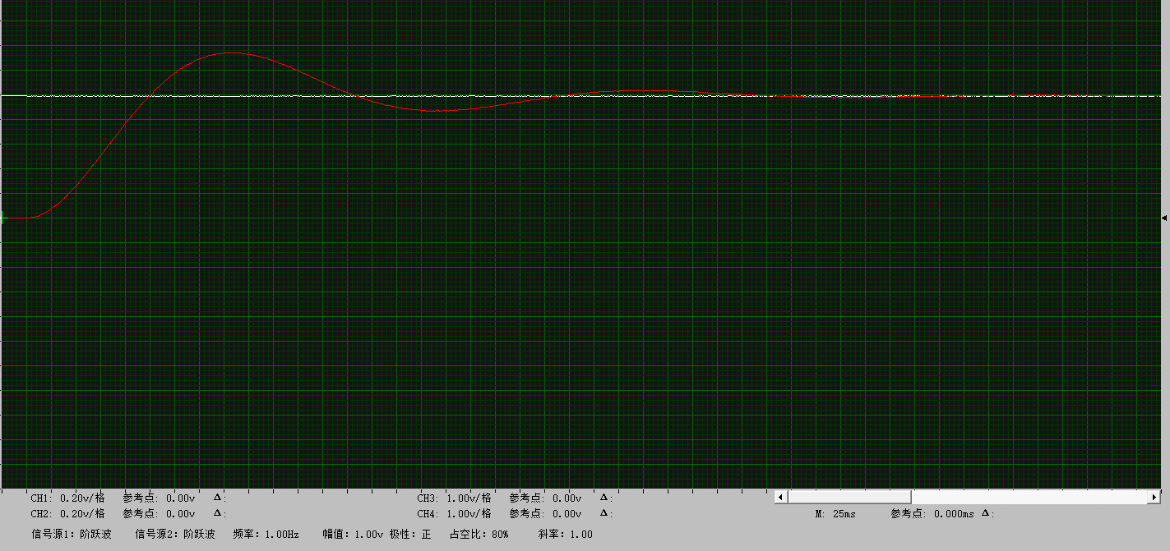

图 5.6 （a）*R*=4 𝑘𝛺

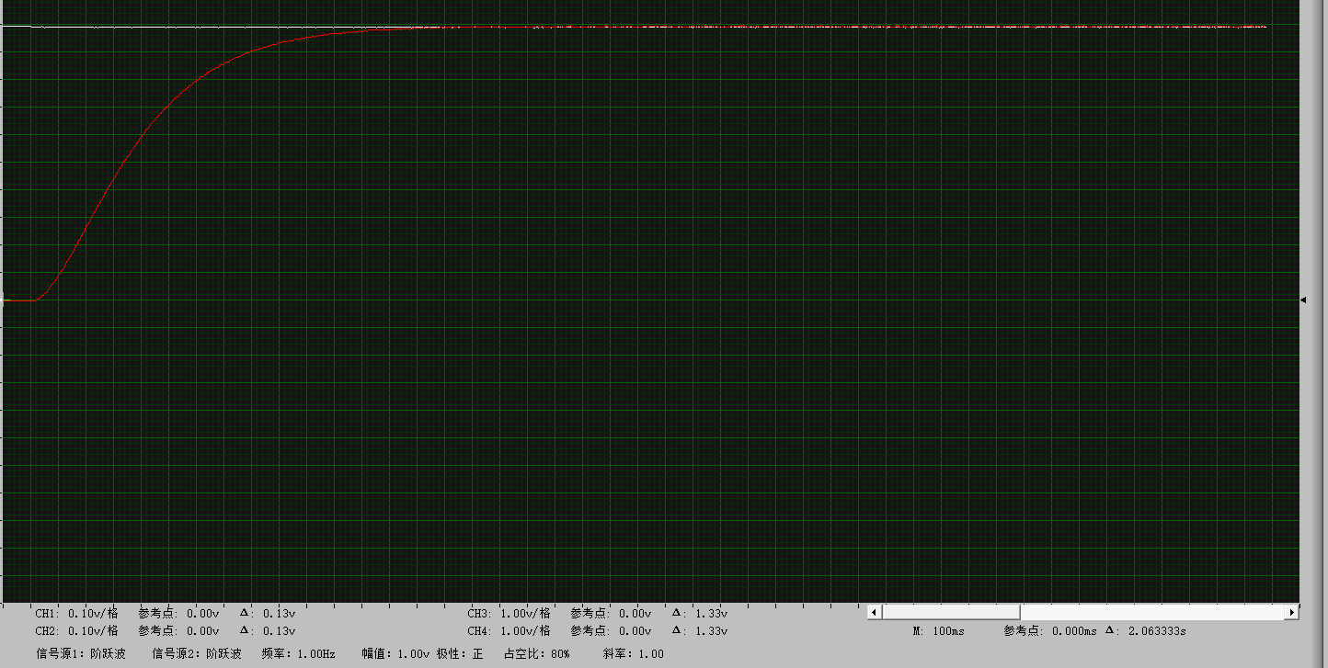图 5.6 （b）*R*=40 𝑘𝛺

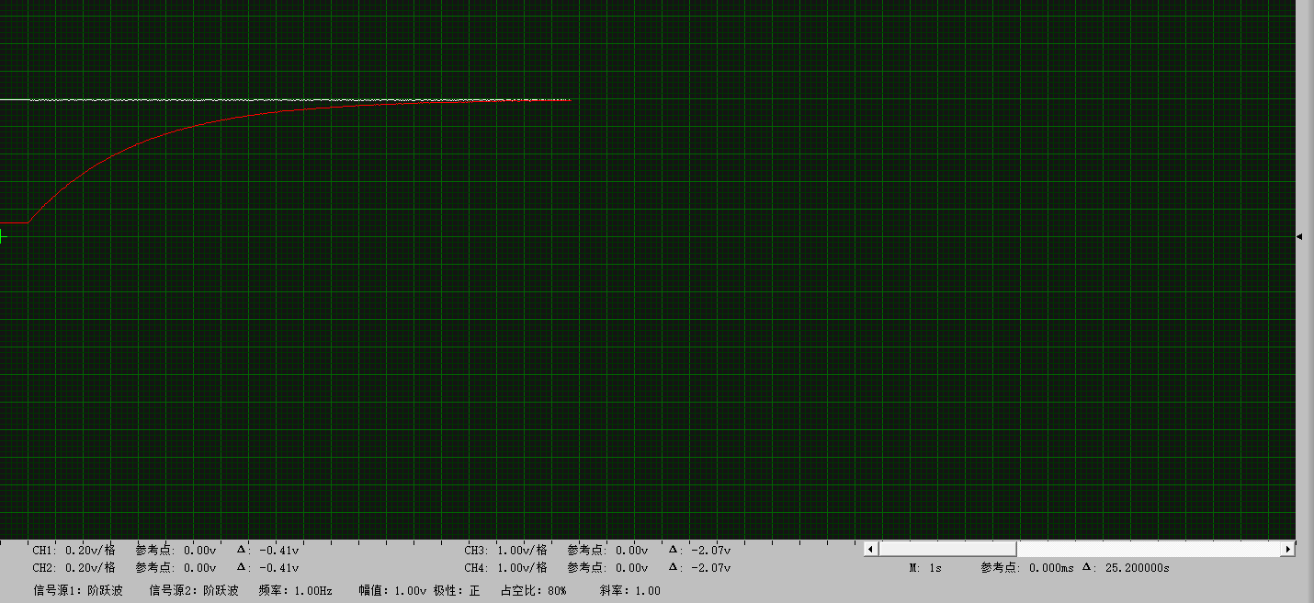

图 5.6 （b）*R*=400 𝑘𝛺

根据前述的传递函数关系与产生振荡的范围可得波形如上所示。

1. 思考题

1、实验中阶跃信号的幅值和宽度（高电平）应如何考虑为宜？

（1）幅值：研究系统的稳定性和动态性能时，通常使用一个固定的幅值来保证实验条件的一致性。运算放大器的输出电压的有大小限制，因此应计算出输出电压幅值的最大值，并使其不超过电源电压，使运算放大器工作在放大区，避免失真。

（2）宽度：需要满足观察和记录系统响应的要求。如果宽度太短，可能无法清晰地观察到系统的瞬态过程和稳态行为；而过长的宽度则可能导致实验时间过长，影响实验效率。

2、积分环节和惯性环节的主要差别是什么？在什么条件下惯性环节可视为积分环节？能否通过实验来验证？

（1）主要差别：积分环节主要用于消除系统的稳态误差，它能够对输入信号进行积分运算，使输出随着时间的积累而不断增长，直到系统误差为零；而惯性环节主要用于模拟具有惯性特性的物理系统，会使系统的输出逐渐趋近于一个稳态值，而不会无限制地增长。

（2）当 $T=R_{1}C≫1$ 时，惯性环节可认为是积分环节。

（3）将 $R_{1}$ 阻值设为很大。

3、如何通过实验测定惯性环节的时间常数？将测定的结果与理论值进行比较。

测定原理见 五、实验结果和分析——3. 惯性环节——对惯性环节时间常数的讨论；

具体计算及比较见表 5.3。

1. 实验小结

本次实验是第一次控制原理实验。这次实验的任务相对简单，是对一些典型环节的电路实现。初次实验略显局促，尽管老师细致讲解，但动手操作波形示意时仍遇到困难，我们花了些时间认识实验设备和软件。这次实验我们主要熟悉了硬件设备和软件的操作与使用，学会如何使用短路套接入电阻，调节电源的输出，利用电脑使用数字示波器观测波形。在撰写报告过程中，我们也复习了控制原理的相关知识，如系统传递函数的求法、系统的上升时间等。同时，在实验电路中加入反相器的环节使分析更严谨与准确。